今日动态
2024.1.3
一、早晨入园
今天早晨，小朋友们都来幼儿园了，应到30人，实到30人！中午我们也拍摄了全家福，小朋友们都好开心哦！
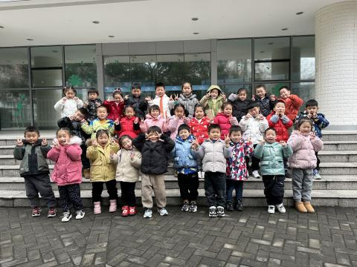
二、区域游戏
喝完牛奶后，小朋友们自主开展区域游戏。
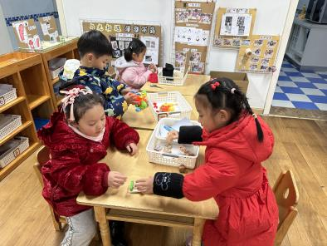 | 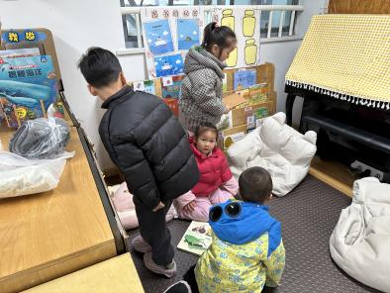 | 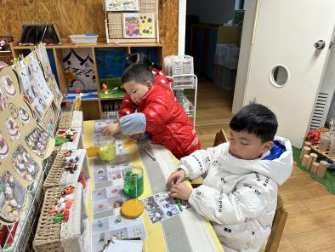
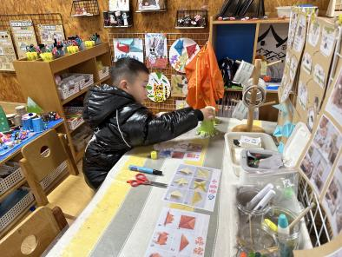 | 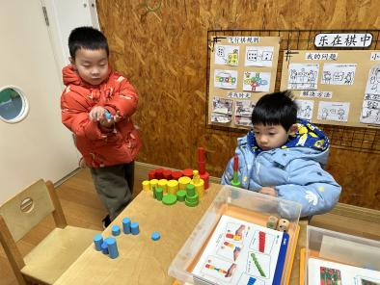 | 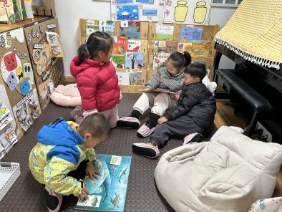

万能工匠区 | 洛洛、赵玥、小咪
地面建构区 | 程程、六一、然然
益智区 | 恩恩（拼图）、北北、佑佑（彩色圆柱），张子俊（蛇形棋）
美工区 | 金子皓、睿睿（黏土），桐桐、肉肉
科探区 | 一一、双双（平衡），洋洋（小乌龟），沐锦（影子）
图书区 | 布丁、暖暖、当当、刘佳怡（看书）
饰全饰美 | 六六、墨墨、小智（手链）、优优（发箍）
自然材料 | 安安、婉婉
三、集体活动
今天的集体活动是美术《我眼中的冬天》。本次活动是一节命题的绘画活动，要求幼儿能够用简单的线条和几何图形画出自己眼中的冬天，如雪花、雪人、冬天的植物、冬天的人穿了什么等。通过孩子对冬天生活的体验和回忆，冬天的回忆发现冬天生活的种种美好情趣，激发幼儿的创作欲望。最后让孩子利用画笔，对头脑中的生活形象进行艺术加工，体验创作冬天的回忆的乐趣。
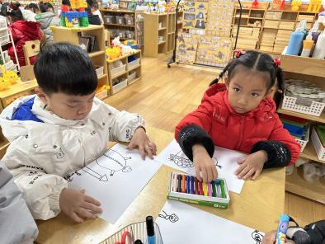 | 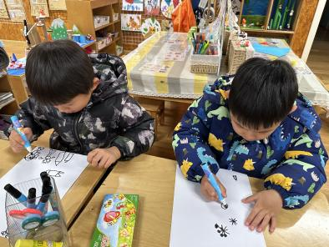 | 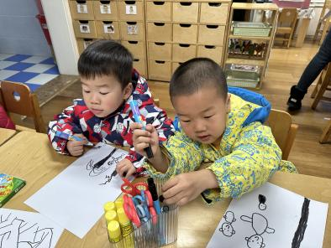
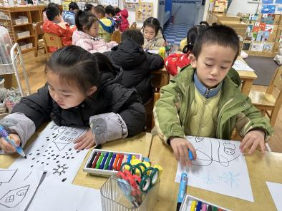 | 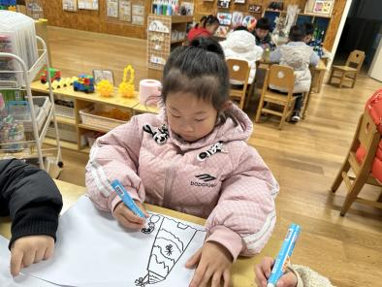 | 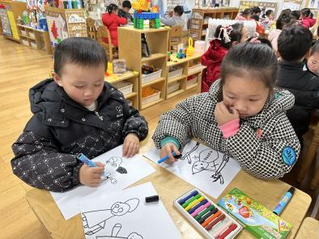
四、萝卜制作
我们的萝卜个头不大，但是成熟许久，可以采摘。昨天下午和小朋友讨论了一下，最终决定用萝卜制作萝卜丝饼，今天上午我们就去采摘啦！我们采摘了三个大萝卜，其他的萝卜由于天气原因，已经冻死了，十分可惜！
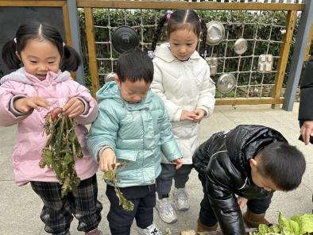 | 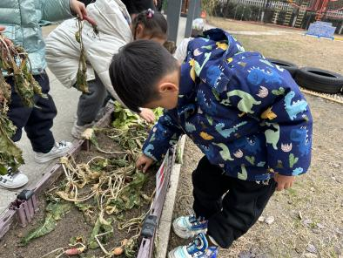 | 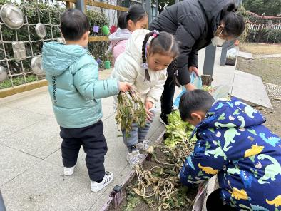
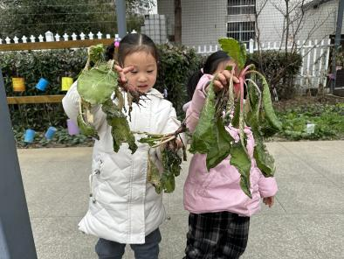 | 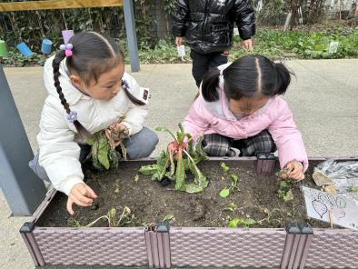 | 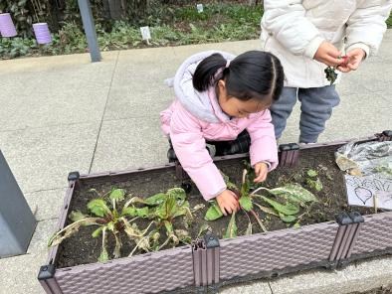
- 温馨提示
1.科学课需要用到的冰块请在周五再带来哦！不要提前带来！
2.明天将制作萝卜丝饼，需要带工具的小朋友不要忘记哦！

